TEPELNÉ ZPRACOVÁNÍ KOVOVÝCH MATERIÁLŮ

Obsah:
1. Účel a základní rozdělení způsobů tepelného zpracování
2. Teorie tepelného zpracování
2.1 Ohřev
2.2 Ochlazování
2.2.1 Vliv rychlosti ochlazování na segregaci
2.2.2 Vliv rychlosti ochlazování na rozpad austenitu
• Izotermický rozpad austenitu
• Perlitická přeměna
• Bainitická přeměna
• Martenzitická přeměna
• Vliv obsahu uhlíku a slitinových prvků na diagram IRA
• Anizotermický rozpad austenitu

1. Účel a základní rozdělení způsobů tepelného zpracování
Správným využitím vlastností kovů a slitin lze např. snížit hmotnost stroje nebo strojního zařízení, anebo použít materiály levnější. Obojí vede ke zvýšení ekonomie výroby.
Tepelným zpracováním rozumíme všechny postupy, při nichž předmět nebo materiál v tuhém stavu záměrně ohříváme a ochlazujeme určitým způsobem tak, aby získal požadované vlastnosti.
Jedná se vždy o souhrn následujících operací:
1. ohřev na určitou teplotu
2. výdrž na této teplotě
3. ochlazování určitou rychlostí na danou teplotu
V některých případech mohou tyto operace probíhat vícekrát za sebou za různých podmínek.

t1 t2 t3
teplota
[ oC ] ohřev ochlaz. ϑ1
výdrž

ϑ2
ϑ0 čas [ s, min, h ]

Rychlost ohřevu nebo ochlazování c se udává při vysokých rychlostech ve oC/s, při malých rychlostech ve oC/min, popř. oC/h.
I když obě rychlosti nejsou zákonitě rovnoměrné ( závisí na okamžitém teplotním spádu), přesto většinou uvažujeme průměrné rychlosti, které vypočítáme:
a) při ohřevu b) při ochlazování
ϑ1 - ϑ0 ϑ1 - ϑ2
c = c =
t1 t3

kde: ϑ0 je výchozí teplota před ohřevem
ϑ1 je teplota ohřevu
ϑ2 je požadovaná teplota na konci ochlazování
Tepelným zpracováním ovlivňujeme mechanické vlastnosti, jako pevnost, tvrdost, tažnost, vrubovou houževnatost, odolnost proti opotřebení atd. V mnoha případech je s tím spojena změna struktury, proto se vyžaduje znalost rovnovážných diagramů a fázových změn.
Protože dosažení rovnovážného stavu při fázových změnách v tuhém stavu je zcela určováno difuzí, bude pro výsledek tepelného zpracování rozhodující, jaký vliv bude mít průběh difúze. Průběh difúze je ovlivněn jednak teplotou a jednak výdrží (dobou) na určité teplotě, při níž ještě difúze může probíhat. Právě způsob ovlivnění difúze dělí tepelné zpracování do dvou základních skupin:
1., Způsoby tepelného zpracování, které difúzi spíše podporují anebo ji brzdí jen málo. Tyto způsoby nazýváme všeobecně žíháním.
2., Způsoby tepelného zpracování, které difúzi podstatně brzdí nebo ji úplně zamezují. Přitom nerovnovážnost stavu slitiny je zpravidla tím větší, čím větší je rychlost ochlazování. Hlavním představitelem je kalení.

2.Teorie tepelného zpracování
K úspěšnému používání jednotlivých způsobů tepelného zpracování je nutné seznámit se z teoretickými základy tepelného zpracování. K tomu je potřebné poznat jevy probíhající v tuhé fázi při ohřevu a ochlazování různými rychlostmi.

2.1 OHŘEV
Ohříváme-li slitinu, která nevykazuje alotropické přeměny, ale obsahuje segregát, dojde při překročení segregační teploty ke zpětnému rozpouštění segregátu na tuhý roztok. Tento pochod neproběhne okamžitě, ale vyžaduje určité doby, aby došlo k homogenizaci tuhého roztoku; doba bude tím kratší, čím více překročíme segregační teplotu. U oceli s alotropickou přeměnou v tuhém stavu proběhne při ohřevu nad kritické teploty Ac1 a Ac3 fázová přeměna, tzv. austenitizace, neboť při překročení teploty Ac1 dochází k přeměně perlitu na austenit a v rozmezí teplot Ac1 a Ac3 postupné přeměně feritu na austenit.
U eutektoidní oceli vznikají při dosažení teploty Ac1 austenitická zrna na zárodcích z lamel perlitického feritu a cementitu, přičemž se cementit rozpouští ve vzniklém austenitu druhotně. Při malém překročení teploty Ac1 nebo při krátkých časech dostáváme nehomogení austenit dokonce ještě s nerozpuštěnými lamelami cementitu. Teprve při značném překročení teploty Ac1 nebo při dlouhých časech vzniká homogení austenit.
U podeutektoidní oceli dochází nejprve k přeměně perlitu na nehomogení austenit a teprve pak následuje přeměna feritu na austenit. I zde je zapotřebí značného překročení teploty Ac3 nebo dostatečně dlouhé výdrže na teplotě, abychom dostali homogení austenit.
U nadeutektoidní oceli je průběh přeměny obdobný jako u podeutektoidní, jen s tím rozdílem, že teplota Ac3 je nahrazena teplotou Acm a ferit sekundárním cementitem. Překrystalizací nebo rozpouštěním segregátu však změny struktury nekončí. Dalším zvyšováním teploty a prodlužováním výdrže na teplotě dochází k růstu zrna. To má velký význam zejména u ocelí. I když těsně po překrystalizaci vzniká jemnozrný austenit, nastává při setrvání na teplotách nad Ac3 u ocelí tzv. hrubozrných rychlé zhrubnutí zrna. Naopak u ocelí tzv. jemnozrných dochází k zhrubnutí austenitického zrna až při podstatně vyšších teplotách.
O jemnozrnosti a hrubozrnosti oceli rozhoduje přirozená velikost austenitického zrna, která je podstatně ovlivněna ocelářským pochodem při výrobě a v menší míře tvářením za tepla a předchozím tepelným zpracováním.
Velikost austentického zrna (stanoví se počtem zrn na čtvercové ploše o straně 25 mm) je důležitá zejména u slitinových ocelí, neboť má velký vliv na některé význačné vlastnosti. Jemnozrnost může vést k nežádoucímu zhoršení některých vlastností (tvárnosti, prokalitelnosti ap.), avšak nadměrná hrubozrnost vede vždy k nepřípustnému zhoršení vlastností.

2.2 OCHLAZOVÁNÍ
V praxi jsou převážně rychlosti ochlazování podstatně větší než předpokládá rovnovážný diagram. Tím jsou více či méně brzděny difúzní pochody a slitiny se zpravidla nacházejí ve stavu nestabilním, tj. ve stavu neodpovídajícímu rovnovážnému diagramu. Často dokonce úmyslně uvádíme slitiny do stavu značně nestabilního, protože mohou v tomto stavu mít některé pro nás velmi výhodné vlastnosti. Zvyšováním rychlosti ochlazování se zpomalují difúzní pochody a při určité kritické rychlosti může nastat jejich úplné potlačení.
2.2.1 VLIV RYCHLOSTI OCHLAZOVÁNÍ NA SEGREGACI
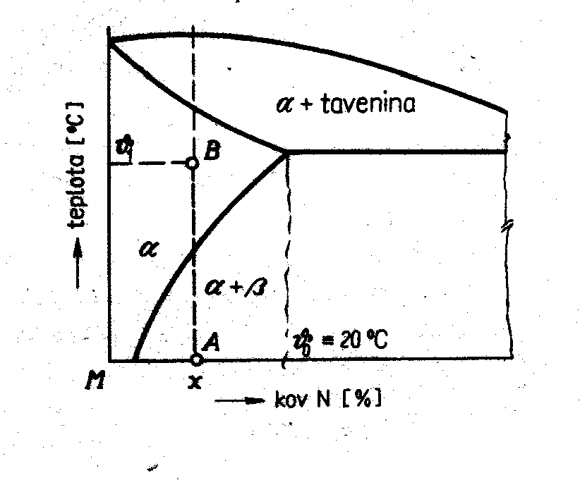
Na obrázku je uvedena část rovnovážného diagramu, který ukazuje, jak dochází při pomalém ochlazování slitiny o složení x k segregaci fáze β. Při normální teplotě se slitina skládá ze směsi fází α a β. Ohřejeme- li tuto slitinu znovu na teplotu ϑ1 nad segregační čáru a ponecháme-li ji na této teplotě dostatečně dlouho, bude slitina opět dokonalý tuhý roztok se všemi jeho vlastnostmi, tj. houževnatostí a tvárností při malé pevnosti. Ochladíme-li ji nyní, ale tak prudce, že potlačíme segregaci, zachová se i za normální teploty stav z bodu B tj. tuhý roztok. Ten je ovšem za této teploty nestabilní, protože obsahuje navíc rozpuštěnou druhou fázi β, kterou je podle rovnovážného diagramu přesycen. Vzniká přesycený tuhý roztok.
2.2.2 VLIV RYCHLOSTI OCHLAZOVÁNÍ NA ROZPAD AUSTENITU
Rozpad austenitu lze realizovat dvěma způsoby.
První způsob záleží v tom, že se slitina ohřeje do oblasti austenitu, ponechá se na této teplotě tak dlouho, dokud neproběhne úplná austentizace a pak se prudce ochladí na určitou teplotu. Tu pak udržujeme konstantníí a sledujeme, jak probíhá rozpad austenitu v závislosti na čase. Mluvíme pak o izotermickém rozpadu austenitu.
U druhého způsobu se slitina z austentizační teploty plynule ochlazuje a sleduje se průběh rozpadu. Jde o anizotermický rozpad austenitu. Austenit je při teplotách nad A1 v souhlase s rovnovážným diagramem stabilní. Naopak austenit podchlazený na teploty nižší než A1 je nestabilní a jen tento nestabilní austenit se může rozpadat na nové fáze, které jsou při dané teplotě stabilnější.
1.) Izotermický rozpad austenitu - slitina se ohřeje do oblasti austenitu, ponechá se na této teplotě dokud neproběhne úplná austenitizace a pak se prudce ochladí na určitou teplotu. Tu pak udržujeme konstantní a sledujeme rozpad austenitu v závislosti na čase.
2.) Anizotermický rozpad austenitu - slitina se z austenitizační teploty plynule ochlazuje (v praxi nejčastější případ) a sleduje se průběh rozpadu.

Izotermický rozpad austenitu, diagram IRA
Celý děj je objasněn u eutektoidní oceli. Klesne-li u eutekdoidní oceli teplota těsně pod Ar1, rozpadá se austenit na perlit, což je směs feritu a cementitu. Přeměna se řídí stejnýmí zákony jako krystalizace z tekutého stavu (tj. vznikem zárodků nové fáze a rychlostí růstu na těchto zárodcích). Proto přeměna austenitu ne perlit trvá určitou dobu a průběh rozpadu můžeme pro danou teplotu vyjádřit křivkou závislosti procenta vzniklých rozpadových struktur na čase.
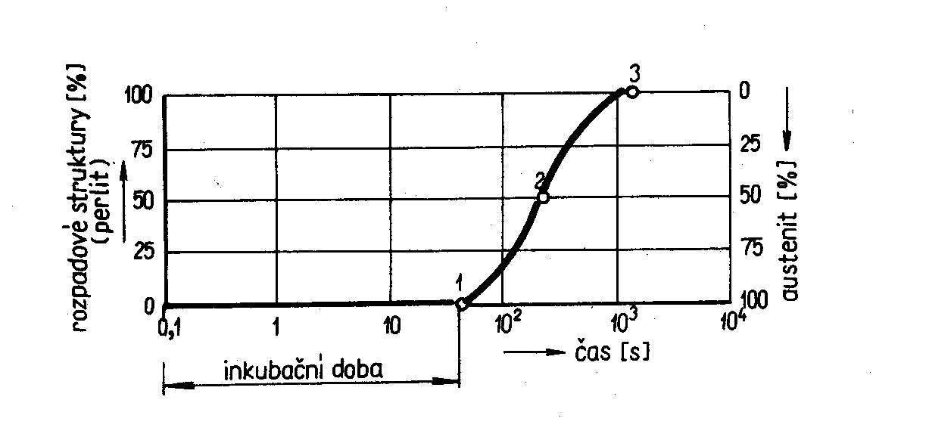
Rozpad austenitu začne v bodě 1 až po tzv. inkubační době, která je nutná pro vznik zárodků nové fáze. Vlastní rozpad trvá určitou dobu a končí v bodě 3.
Získáme-li tyto křivky rozpadu při různých teplotách nižších než teplota Ar1 a vyneseme-li počátky (start) a konce (finish) rozpadů z jednotlivých křivek do společného diagramu v závislosti na teplotě a čase, dostaneme diagram IRA neboli diagram izotermického rozpadu austenitu, eutektoidní oceli.

Obr. Diagram IRA pro eutektoidní ocel
Z tohoto diagramu plyne, že rychlost rozpadu i inkubační doby jsou různé při různých teplotách. Nejkratší inkubační doba a doba rozpadu je při teplotě 550 C, kde křivky rozpadu tvoří tzv. nos.
a) oblast hrubšího perlitu (HV=230)
b) oblast jemného a velmi jemného perlitu (HV=290 až 340)
c) oblast horního bainitu (HV=360 až 420)
d) oblast spodního bainitu (HV=470 až 650)
Perlitická přeměna
Za teplot nad nosem křivky rozpadu probíhá rozpad austenitu podle zákonů vzniku perlitu. Čím více se bude teplota rozpadu blížit k teplotě nosu křivky, tím jemnější bude vzniklý lamelární perlit. Čím více se bude teplota izotermického rozpadu blížit teplotě Ar1,tím bude perlit hrubozrnější.
Bainitická přeměna
Pod nosem křivky v důsledku snížené difúze probíhá rozpad austenitu odlišně od perlitické přeměny. Čím bude teplota izotermického rozpadu nožší, tím výrazněji vzniká z austenitu ferit (překrystalizace mřížky gama v alfa), a teprve potom vzniká z přesyceného feritu cementit. Protože ferit vznikající v tomto teplotním rozsahu obsahuje navíc uhlík, tvoří takto přeměněný ferit jehlicovité útvary. Struktura, která takto vzniká pod nosem křivky, nazýváme bainitem. V důsledku této jehlicovité struktury se bainit vyznačuje značnou pevností a poměrně vysokou houževnatostí. Protože je výrazný rozdíl v mechanických vlastnostech bainitu vznikajícího těsně pod nosem a bainitu vznikajícího na teplotou Ms, dělíme na horní s malou tvrdostí a pevností a na spodní s velkou tvrdostí a pevností (až nad 1500MPa). Bainitická přeměna se ukončí po určité době, i když zůstane určitý podíl austenitu nepřeměněn. Tomuto austenitu říkáme zbytkový austenit, který snižuje pevnost bainitu. Množství Zbytkového austenitu je závislé na složení oceli.

Martenzitická přeměna
Ochladíme-li prudce austenit na teplotu pod Ms, jsou zcela potlačeny difúzní jevy a proběhne pouze přeměna mřížky gama na alfa. V důsledku toho zde zůstane uhlík uzavřen v mřížce alfa železa a vyvolává v mřížce vysoké pnutí, popř. její deformaci, což se navenek projeví velkou tvrdostí a křehkostí. Takto vzniklá struktura se nazývá martenzit. Martenzitická přeměna není závislá na čase a podobně jako u bainitu i u martenzitu se vyskytuje zbytkový austenit, který se ani při dalším snížení teploty nerozpadne. U eutektoidní oceli leží teplota Mf pod bodem mrazu.

- Vliv obsahu uhlíku a slitinových prvků na diagram IRA
Výrazný vliv na polohu teplot počátku a konce martenzitické přeměny (Ms, Mf) má obsah uhlíku, zejména při menších obsazích viz diagam. Při obsahu uhlíku větším než 0,6% se nedosáhne při normální teplotě konce martenzitické přeměny.
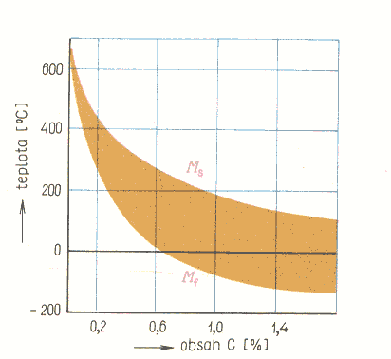
Obr.Závislost teploty M_{s} a M_{f} na obsahu uhlíku u uhlíkových ocelí
Obr. závislosti teploty Ms a Mf na obsahu uhlíku u uhlíkových ocelí

Na polohu a tvar rozpadových křivek austenitu mají největší vliv přísadové prvky. Téměř všechny zpomalují rozpad austenitu a tím zvětšují inkubační dobu rozpadu. V diagramech IRA se to projeví výrazným posunem křivek počátku rozpadu směrem doprava k delším časům. Zároveň dochází i k prodloužení rozpadových dob. Kromě toho nekteré přísady, např. Cr, Mo, W, V, oddělují od sebe perlitický a bainitický rozpad, takže křivka má dva nosy.
Přísadové prvky mají jen malý vliv na teplotu Ms , a to převážně takový, že ji mírně snižují.

Anizotermický rozpad austenitu, diagram ARA
Anizotermický rozpad austenitu nastává při plynulém ochlazování. Přeměny probíhají podobně jako při IRA. Výsledná struktura je však tvořena směsí rozpadových struktur, vznikajících při různých teplotách podle rychlosti ochlazování. Stejně jako u IRA lze i pro anizotermický rozpad zjistit pro každou rychlost ochlazování průběh rozpadu, tj. počátek a konec jednotlivých přeměn. Z nich pak sestrojíme diagram ARA. Při plynulém ochlazování se perlitická přeměna posouvá k delším časům, jinak jsou si diagramy IRA a ARA podobné. Do diagramu ARA jsou vyneseny ochlazovací rychlosti, které mají zvláštní význam. Čím je rychlost ochlazování vyšší, tím je křivka, která ji znázorňuje, strmější.

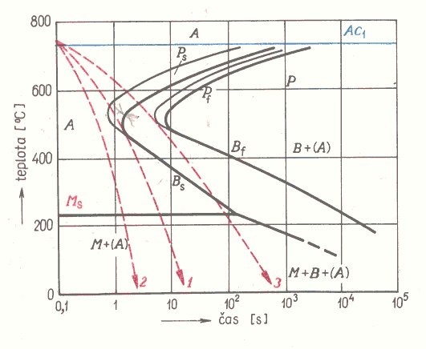
Obr. Diagam ARA pro eutektoidní ocel se zakresleným diagramem IRA
Dle křivky 1: Austenit zůsatne zcela zachován až do teploty Ms, pod níž dojde k martenzitické přeměně. Proto tuto rychlost nazýváme horní kritickou rychlostí ochlazování, neboť je to nejnižší rychlost podmiňující vznik prakticky jen martenzitické struktury. Bude-li rychlost ochlazování menší než dle křivky 1, pak příslušná křivka protne čáru Ps a část austenitu se rozpadne na perlit a bainit a teprve zbytek na martenzit.
Rychlost křivky 3 je spodní kritickou rychlostí ochlazování, protože při větší rychlosti se ve struktuře objeví martenzit.
Křivka 2: Odpovídá přibližně rychlosti ochlazování na povrchu předmětu po ponoření do vody (350º C/s).
Definuje se i bainitická horní kritická rychlost, což je nejmenší rychlost ochlazování austenitu, při níž je vznik feritu a perlitu vyloučen a umožněn vznik bainitu, popř. směsi bainitu a austenitu. Tento případ se nedá realizovat u uhlíkové eutektoidní oceli. Vyskytuje se u slitinových ocelí (křivka x).
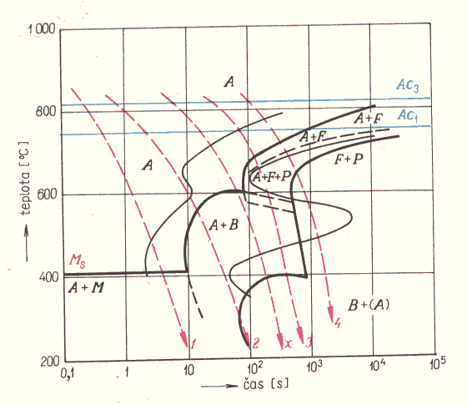
Obr. Diagram ARA oceli 15 231 se zakresleným diagramem IRA téže oceli.

